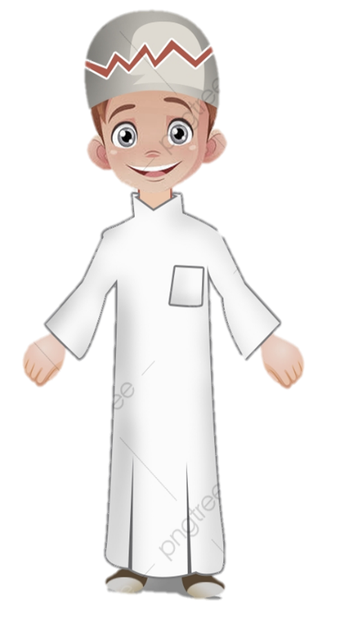

فله سبحانه صفة الكلام ولكن بلا تكييف ولا تمثيل ولا تشبيه

يعجز البشر أن يأتوا بمثله.

موضوع التقرير: كتاب ربي

اسم المتعلم:

اسم المعلم:

ليكون دستور حياة

المبدوء بسورة الفاتحة ، والمختوم بسورة الناس.

المعجز بلفظه ومعناه المتعبد بتلاوته المنقول الينا بالتواتر المكتوب في المصاحف 

القرآن : هو كلام الله تعالى المنزل على خاتم النبيين محمد صل الله عليه وسلم 

القرآن كلام الله

القرآن كلام الله